实验4 JavaScript对象编程
实验类型：验证性 要求：必做 学时：4
一、实验目的
1.熟悉JavaScript常用的内置对象和事件
2.掌握Date对象的常用方法
3.掌握Math对象的常用方法
4.掌握Array对象的常用属性和方法
5.掌握String对象的常用属性和方法
6.掌握正则表达式的构造及其常用方法
二、实验要求
1、JavaScript脚本编写程序。
2、使用Dreamweaver或EditPlus作为网页文本编辑器。
3、学会在不通浏览下调试JavaScript程序。F12
三、实验内容
1. 在页面中动态显示当前时间
要点
（1）掌握Date对象的创建
（2）掌握获取系统时间的常用方法
（3）掌握定时器的使用
需求说明
根据所给素材，在如图1所示的页面文本框中动态显示客户端当前时间。
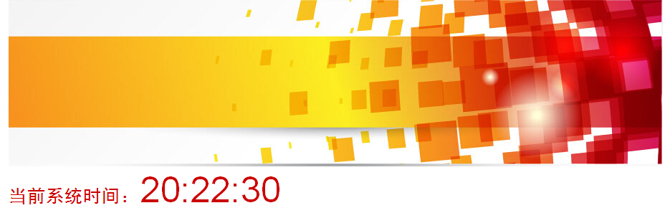
图1 页面动态显示系统时间
实现思路及步骤
- 建立HTML页面，在页面添加文本框，设置文本框id为time。
（2）添加样式美化页面，设置文本框样式。
（3）添加脚本代码，获取系统时间，使用定时器实现动态时钟效果。
（4）页面加载时调用disptime函数。

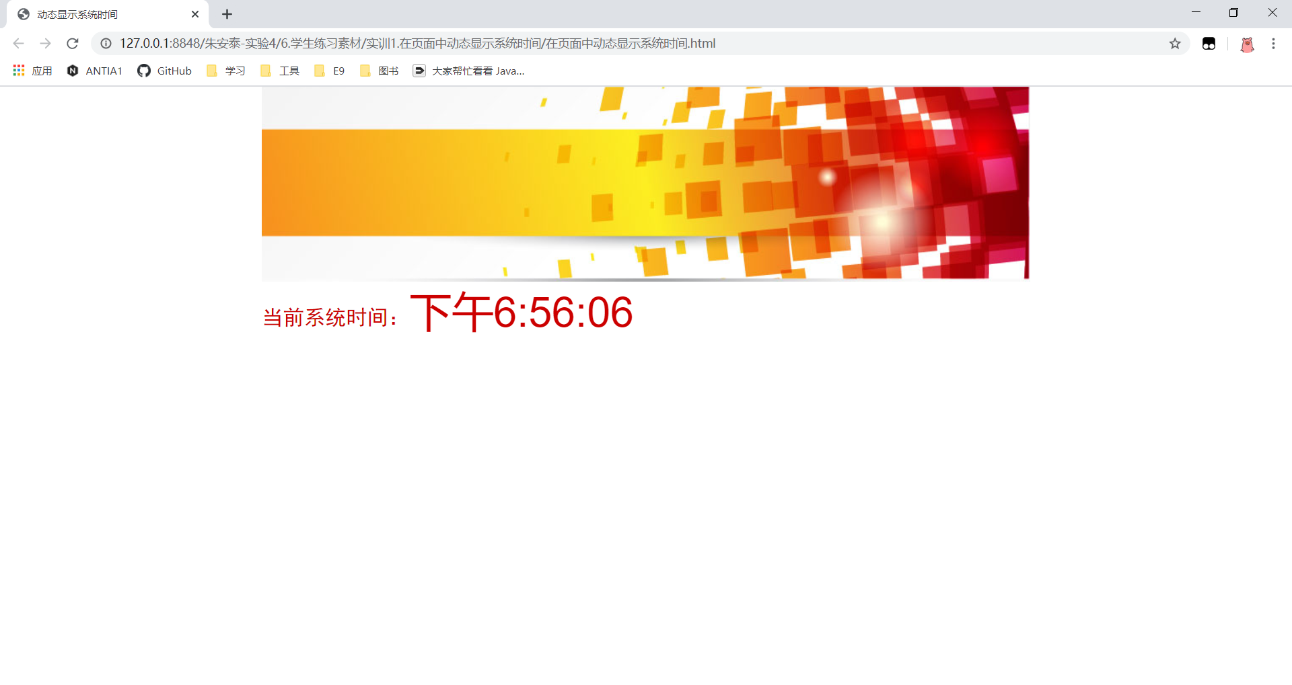
2. 依次读取的公告栏信息
要点
（1）掌握数组对象的创建
（2）掌握数组的应用
需求说明
制作如图2所示页面，使用数组存放四条信息，在页面加载时的文本域显示第一条信息，根据数组实际存放信息数在文本框中显示“共有几条”，单击【阅读】按钮显示下一条信息，当显示最后一条信息后，再次单击【阅读】按钮则提示“已经是最后一条信息了！”。
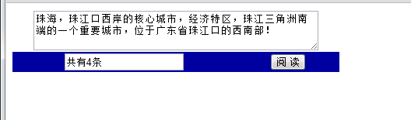
图2 依次读取公告栏信息
实现思路及步骤
（1） 创建如图所示HTML页面，文本域id设置为“teletype”，文本框id设置为“textNum”。
（2）定义数组和全局变量，参考代码如下：
<script type="text/javascript">
var i = 0;
var TextInput =new Array();
TextInput[0] = "珠海，珠江口西岸的核心城市，经济特区，珠江三角洲南端的一个重要城市，位于广东省珠江口的西南部！";
TextInput[1] = "珠海生态环境优美，山水相间，陆岛相望，气候宜人，是全国唯一以整体城市景观入选“全国旅游胜地四十佳”的城市。";
TextInput[2] = "珠海与澳门的横琴新区启动项目---珠海十字门商务区，继标志性建筑物'海之珠'诞生后，其城市设计概念中标方案出炉，HOK国际（亚太公司）的规划方案拔得头筹。";
TextInput[3]= "珠海是一座具有浓郁代文化氛围的城市。从浪漫的休闲海滩，到欧式的午夜酒吧；从万头攒动的娱乐广场，到温馨宁静的文化馆站，珠海文化的内涵被放大，成为一种具有经济推力的'大文化'";
</script>
其中变量i用户控制数组下标。
（3）单击阅读按钮显示下一条信息，定义相应函数。
（4）调用函数。
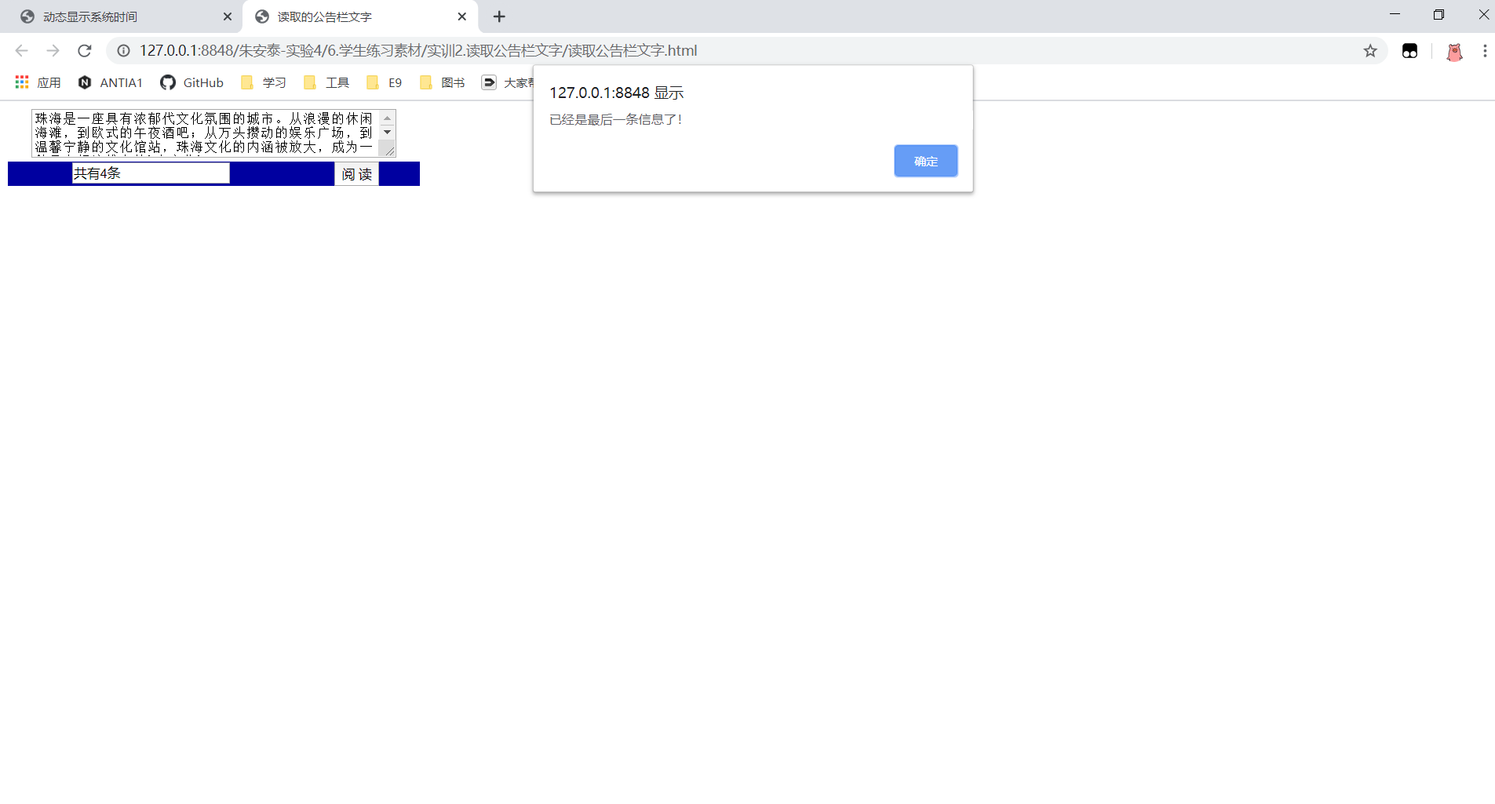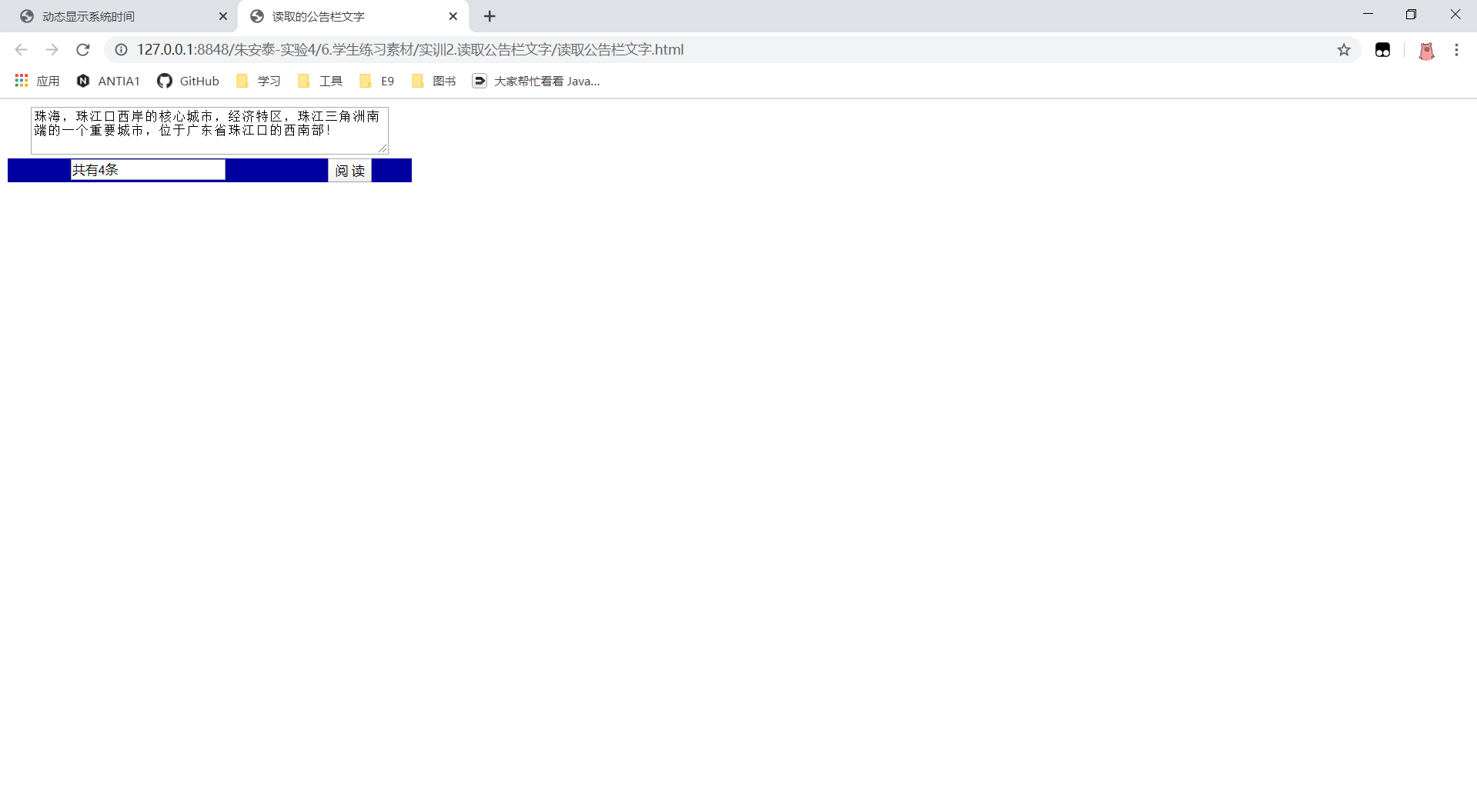
3. 使用数组方式实现省市级联效果
要点
（1）掌握数组的应用
（2）掌握下拉列表框的常用事件onchange
需求说明
实现省份和城市的级联效果。在页面加载时，将省份加载到“省份”下拉列表框，当省份下拉列表框的内容发生改变时，“城市”列表框显示对应省份的城市。
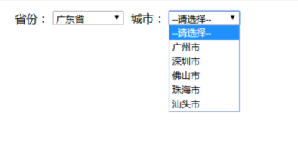
图3 省市级联效果

实现思路及步骤
（1）制作HTML页面。
（2）定义数组，添加脚本，效果实现有多种方式。
（3）使用onchange事件。
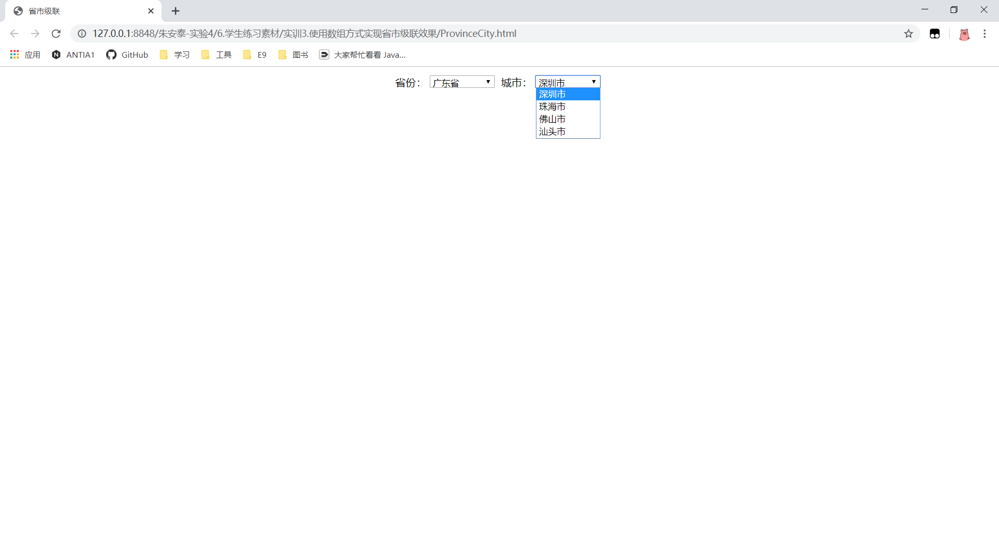
4. 使用字符串对象验证注册页面
要点
（1）掌握String对象的创建
（2）掌握String对象的常用方法
需求说明
根据所给素材制作注册页面，使用JavaScript制作文本提示特效，验证页面数据的有效性，要求如下：
（1）使用表单form的onsubmit事件，根据验证函数的返回值是tru或false来决定是否提示表单。
（2）用户名不能为空，长度为4-12个字符，并且用户名只能由字母、数字和下划线组成。
（3）密码长度为6-12个字符，两次输入的密码必须一致。
（4）必须选择性别。
（5）电子邮箱地址不能为空，并且必须包含字符“@”和“.”。
（7）出生日期用代码生成，年份范围为1900-当前年份，月份范围为1-12，日范围为1-31。
（6）错误提示信息显示在对应表单元素的后面，例如，若用户名不正确时，在文本框后进行提示，如图4所示。
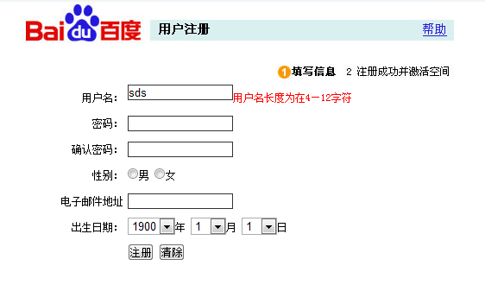
图4用户名错误提示
实现思路及步骤
（1）制作HTML页面时，用循环语句输出年、月、日。
（2）在HTML代码中，使用div显示错误提示。
（3）定义验证表单信息函数。
（4）表单提交时验证数据有效性。
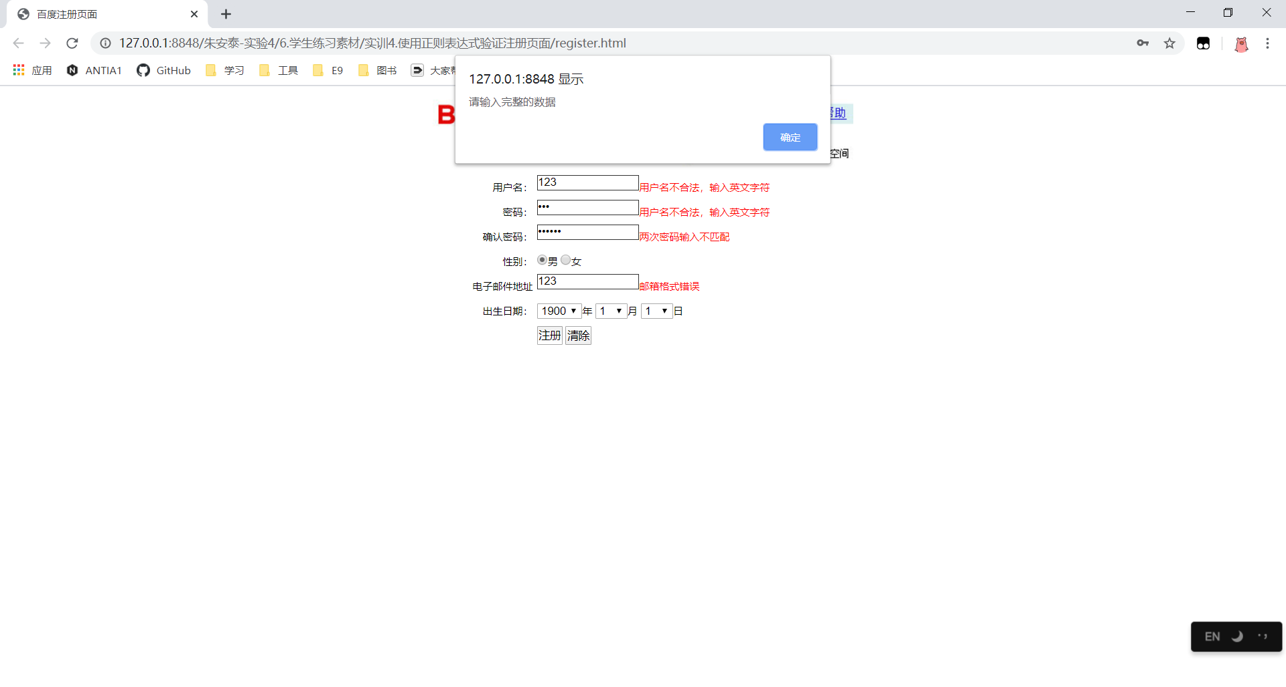
四、实验小结
熟了悉JavaScript常用的内置对象和事件
掌了握Date对象的常用方法
掌握了Math对象的常用方法
掌了握Array对象的常用属性和方法
掌握了String对象的常用属性和方法
掌握了 正则表达式的构造及其常用方法

五、实验提交
注意：做完实验后提交程序（打包）和程序运行的结果（截屏）放到word（word文档名为自己的学号和姓名），上传ftp://192.168.40.14/黄兰英/2019-2020-1/

绿叶学习网站http://www.lvyestudy.com/

